第四章 餐廳禮儀
一、桌次與席次安排重要性
1. 方便安排座位，較有系統。
2. 瞭解入位的客人地位及身份。
二、中餐安排
（一）桌次：（由內往門看）
1. 右＿左＿ |  | 3. 裡＿外＿
2. ＿＿為大
（二）同理可證

（三）席次安排三原則：
1. 主賓位於＿＿＿＿，主人主賓＿＿＿＿。
2. 以＿＿為尊，越靠近＿＿，地位越高。
3. 男＿＿女＿＿。夫妻＿＿＿＿＿。
請回答下列問題：
1.（B）下列哪一種桌次順序的安排（代表主桌、代表次主桌……，其餘類推），不符合用餐禮儀原則？
(A)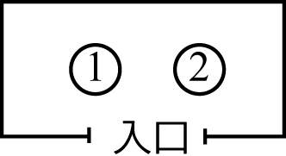 (B)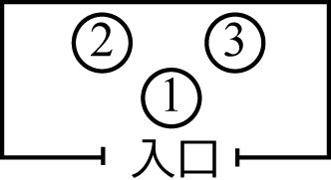 (C)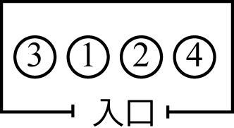 (D)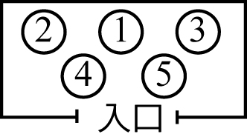
2.（A）中式圓桌，通常面對入口的座位是 (A)首位 (B)末位 (C)陪客 (D)主人的座位
3.（A）中餐圓桌席次安排，下列何者是錯誤的？ (A)男主人坐右邊，女主人坐左邊 (B)賓客夫婦應併肩而坐 (C)男、女主人應背門而坐 (D)男、女主賓應面門而坐
4.（C）關於中餐桌次之安排，以由內朝門口方向看為原則，下列敘述何者錯誤？ (A)三桌以一字型排法時，中間最大，右邊次之，左邊最小 (B)四桌上下左右排法時，靠近門口兩桌較小，靠近內面兩桌為大 (C)三桌以尖角朝外之三角型排法時，靠近外面最大，內面右邊次之，內面左邊最小 (D)三桌以尖角朝內之三角型排法時，靠近內面最大，外面右邊次之，外面左邊最小

三、西餐席次安排
（一）西餐席次原則
原則 | 內容說明
尊＿＿原則 | 1. 男女主人並肩坐一桌，應男＿女＿。  2. 男女主人若分坐各桌，男主人坐＿桌；女主人坐＿桌。  3. 男女主賓應該坐在男女主人的＿＿。
3P原則 | 1. Position （＿＿＿＿＿＿）  2. Political Situation （＿＿＿＿＿＿）  3. Personal Relationship （＿＿＿＿＿＿）
＿＿＿原則 | 1. 男女分坐，男主人兩邊一定是女賓客；女主人兩邊是男賓客。  2. 夫妻分坐。（與＿＿配置不同）  3. 華洋分坐。
其他原則 | 1. 宴客人數多為＿數，忌諱＿、＿＿，要避免。
（二）舉例（ 代表男主人， 代表女主人）

請回答下列問題：
1.（A）席次的安排原則中，有所謂的3P原則，意義為何？ (A)Position、Political Situation、Personal Relationship (B)Position、Political Situation、Personality (C)Political Situation、Personal Relationship、Personality (D)Position、Personal Relationship、Personality
2.（B）下列有關西餐席次安排原則的敘述，何者正確？ (A)尊右原則：依男右女左的方式排列 (B)首席原則：三桌併排為一字形，中間最大，右邊次之，左邊最小 (C)不分坐原則：夫婦兩人要並肩而坐，不可分開 (D)三P原則：考慮賓客地位（Position）、點餐價格（Price）、人際關係（Personal Relationship）
3.（C）關於西餐用餐禮儀，下列何者正確？ (A)麵包應以刀子切成小塊後食用 (B)應大口喝湯表示讚賞 (C)牛排應切一口吃一口 (D)殘渣直接吐在桌面上

四、用餐禮儀
（一）左右邊
左邊 | 1. 入座時或離席時  2. 吃麵包  3. 使用叉子  4. 切割排餐，從＿＿＿＿開始切。
右邊 | 1. 使用刀、匙  2. 杯子、飲料
（二）服裝
男士 | 1. 大晚禮服(＿＿＿＿＿＿/＿＿＿＿＿＿)：又稱為燕尾服。  2. 小晚禮服(＿＿＿＿＿＿)：百葉式襯衫＋黑色領結＋黑皮鞋＋黑襪子  3. 中山裝
女士 | 1. 旗袍、洋裝、日間小禮服  2. 手套、絲襪、帽子
（三）用餐中
用餐前 | 1. 由服務人員帶領入座，＿＿＿優先。  2. 手提包放在＿＿＿與＿＿＿之間。  3. 攤口布的時間：＿＿＿＿攤開後才可以動手。
用餐中 | 1. 口布應該置於＿＿＿上  2. 口布的功用：  (1)口布攤在＿＿＿上，是為了防止湯汁滴落在衣服上。  (2)口布是拿來擦＿＿＿及＿＿＿的油脂，非擦汗。  (3)中途暫時離席時，口布放在＿＿＿或＿＿＿上；用餐完畢的口布是放在＿＿＿上。  3. 用餐速度以＿＿＿＿的用餐為參考速度。
用餐後 | 1. 口布要放在＿＿＿上。
使用餐具 | 1. 餐具使用由＿而＿，由＿而＿。  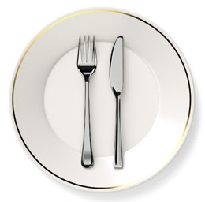  2. 暫時離席與用餐完畢的擺放方式不同。  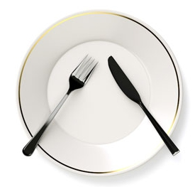  3. 整塊的排餐切割時，從食物的＿＿＿＿開始切；多用＿，少用＿。  4. 湯匙使用方式是由＿往＿舀；使用前放在＿＿＿上，使用結束放在 ＿＿＿上。
特殊餐點 | 1. 餐包：取用＿側麵包盤的，其目的是去除＿＿＿＿＿，服務時間到上 ＿＿＿前結束。撕一塊抹上奶油後食用。  2. 生食蔬菜棒(＿＿＿＿/＿＿＿＿)：以＿拿取，沾醬汁食用。  3. 三角蛋糕：從＿＿＿開始食用，朝向＿＿＿＿方向。  4. 牛肉的熟度：  生的 一分熟 三分熟 五分熟 七分熟 全熟  5. 蔬菜的擺放：（口訣：＿＿＿＿）  餐盤左上擺＿＿＿＿；中間排＿＿＿＿＿＿；右邊放＿＿＿＿＿。
請回答下列問題：
1.（A）西餐用餐完畢，刀叉應如何擺放，以符合用餐禮儀？ (A)刀叉平行並排，斜放於餐盤內 (B)刀叉平行並排，一端放於盤緣、另一端置於桌面上 (C)刀叉擺回餐桌桌面上 (D)刀置右側盤緣，叉置左側盤緣
2.（B）下列關於正式餐會中麵包食用禮儀的敘述，何者最適當？ (A)食用右手邊麵包盤上的麵包 (B)麵包用手撕成小塊，塗上奶油後食用 (C)麵包塗上奶油後，整個拿起來吃 (D)以奶油刀切開麵包，塗上奶油後食用
3.（D）牛排的熟度可用幾種方式表達，其中Medium well表示幾分熟？ (A)二分 (B)三分 (C)五分 (D)七分
4.（B）西餐餐具使用的原則，下列何者不正確？ (A)不可用餐刀叉食物入口 (B)多用餐刀少用餐叉 (C)左手餐叉右手餐刀 (D)食用完畢平行置放於餐盤中

五、日式料理和用餐禮儀
（一）日式料理分類
料理類別 | 說明
＿＿＿料理 | 1. 日本的傳統料理，從三菜一湯發展到五菜二湯、七菜三湯及11菜三湯。  2. 過去是日本上流社會的正式饗宴，現在多已式微。
＿＿＿料理 | 1. 早期是品茶所吃的簡單飯菜，口味清淡，不提供酒類。  2. 「懷石」名稱是禪師修行斷食中強忍飢餓，懷抱溫過的石頭取暖得名。當時的餐點是＿＿＿。  3. 今日的懷石料理加入許多菜色，屬於＿＿＿。講究料理方式、刀工、排菜…，是日本高級的饗宴。
會席料理 | - 本膳料理的變化款，比較不受制式規範的限制。
精進料理 | - 屬於＿＿＿料理，以前以粗食為主，不供應酒類，為素食。
（二）會席料理的上菜順序
順序 | 日文 | 說明
1. 前菜 | ぜんさい | 大多是配酒的小菜，比如：鮭魚卵、醃漬毛豆、涼拌菜。
2. 吸物 | すいもの | 除了味噌湯以外的清淡湯類，不用湯匙，用雙手捧碗喝。
3. ＿＿＿ | さしみ | 台灣稱生魚片，包含生的蝦貝類。附有白蘿蔔絲、山葵醬（わさび），味道先淡後濃。
4. 煮物 | にもの | 水煮的食物，大多是季節蔬菜配海鮮。
5. ＿＿＿ | やきもの | 以海鮮或肉類為主，旁邊會附檸檬角。
6. ＿＿＿ | あげもの | 就是油炸的食物，最有名的是：＿＿＿＿，包含炸蝦、魚塊、地瓜、青椒、茄子等。沾食的醬汁是白蘿蔔泥加上調製醬油所混合而成。
7. 蒸物 | むしもの | 蒸過的料理，例如：茶碗蒸、土瓶蒸（茶壺湯）。
8. 酢物 | すもの | 醃漬物或用醋料理的涼拌菜。
9. ＿＿＿、＿＿＿和 ＿＿＿ | ごはん  しるもの  つけもの | 飯、味噌湯（みそしる）、泡菜三者一起吃，這三樣菜上來，通常代表菜餚接近尾聲。
10. 果物 | くだもの | 水果
11. 甜點 |  | 甜湯
（三）日式料理用餐禮儀
1. 筷子：拿法與中式餐桌類似，但是擺法是＿＿＿。
2. 握壽司：用筷子或徒手拿起壽司，生魚片端沾醬油食用。
3. 串燒：需要用筷子把串燒物取下到盤子中，再用筷子挾取食用。
4. 「丼」：發音為「ㄉㄨㄥˋ」，就是我們說的：＿＿＿。其飯上的湯汁多是半生熟的蛋、醬油和青菜料理。
請回答下列問題：
1.（C）日本料理中的「精進料理」即是 (A)婚禮時的料理 (B)招待親友時的料理，亦稱懷石料理 (C)寺廟料理 (D)精緻的年菜
2.（B）日本料理店中的烤雞腿，其歸屬於菜單中何項類別？ (A)揚物（Agemono） (B)燒肉（Yakimono） (C)煮物（Nimono） (D)吸物（Suimono）
3.（C）下列何者不是生魚片應附之物？ (A)白蘿蔔絲 (B)紫蘇 (C)山葵 (D)芝麻
4.（A）哪一種日本料理最講究禮法規矩？ (A)本膳料理 (B)懷石料理 (C)會席料理 (D)精進料理

